08.01.2015 UA1CEG/p в «Зимнем полевом QRP дне».
(5 ватт, Р-143, диполь и дельта, 7 и 14 mHz)

Забегая вперёд, «Полевой день» прошёл потрясающе успешно. Мероприятие организовано спонтанно, без малейшего пиар- шума, я вообще случайно узнал…
При таких обстоятельствах, активность меня основательно поразила! Такая приятная, дружеская атмосфера была только в 2006-2007 году…
Я предполагал минимальную активность, планировал попытаться связаться с Владом RX3ALL/9 (человек на настоящем морозе, в Пермском крае!), попытаться провести QSO с Олегом UV5QR/p, поздороваться с Андреем UT5NM (я был просто 100% уверен, что Андрей меня услышит!) и, разумеется, с кировчанами: Евгением и Аркадием. Ещё был убеждён, что, если Андрей R1OA c «цифры» подойдёт в CW, сработаем.
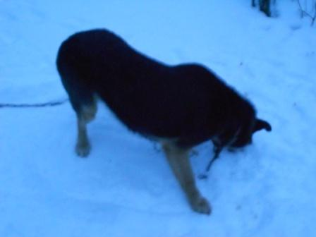

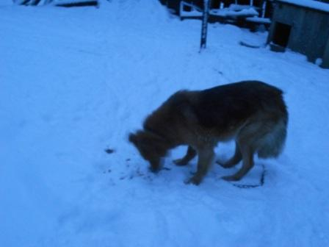
Вышел я заранее, не спеша, угостил собачек.
Немного отвлекусь. Позавчера рядом с собачками за закрытыми на замок дверями,
слышу жалобное мяукание. Беру кусок мяса и в щель протягиваю: «Кис, кис!». Кот
тигриным прыжком хватает угощение, очень аккуратно- руку мне не поцарапал, и я
только увидел, как этот здоровенный котяра улепётывает в сараюшку.
Иду обратно. У этой двери очаровательная супружеская пара, дверь открыта, кличет:
«Борман! Борман! Кис, кис!» Отсмеявшись, я спросил: «Не здоровенного ли серого
кота вы именуете «Борман»?». Ответили: «Да, его! ». Он накормлен, сообщаю, и я
его видел заигрывающим с кошечкой!. Супруги облегчённо вздохнули и поблагодарили.
Кот Андрея UT5NM 10 килограмм весом… Этот кот, очень похожей расцветки,
килограмм 8, наверняка есть!
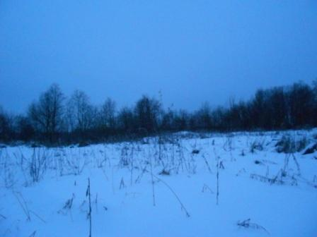
Солнце ещё не встало, поэтому качественные фото сделать не получается…
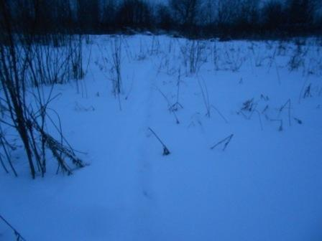
К радио- позиции захожу по своей тропинке, мало- привлекательной для бродящих скучающих личностей.
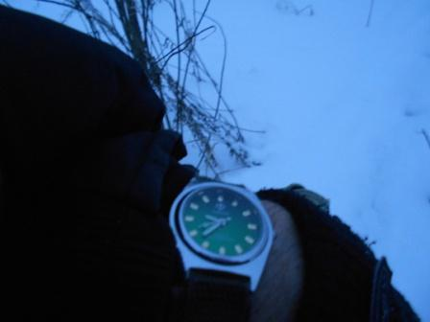
Начало в 10.00, поэтому я вполне успеваю.
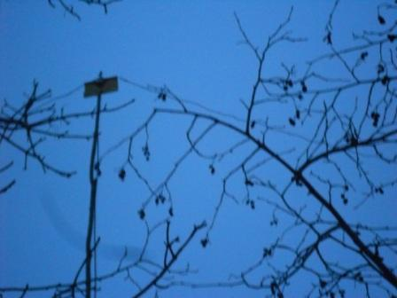

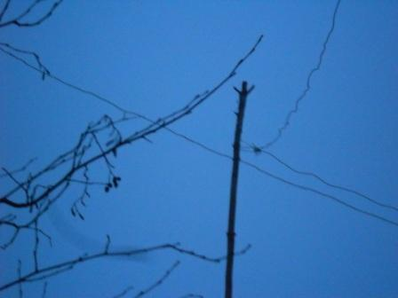
Солидный ветер, метель. Ветер свистит в проводах, я в момент под- замерзаю!
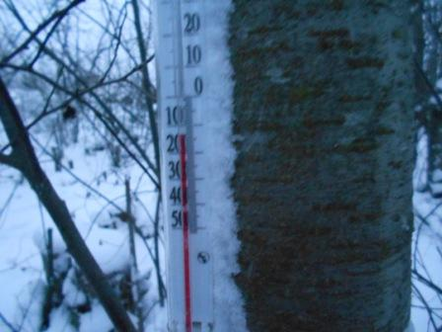
Температура просто прекрасная! Но, на сильном ветру… словом: «Скорее в вигвам!»
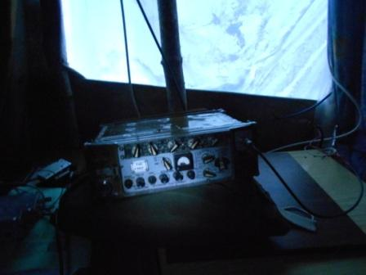
Фонарик с разряженными батарейками всё- же пригодился. В вигваме света явно маловато.
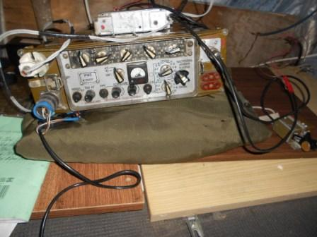
Фото со вспышкой.
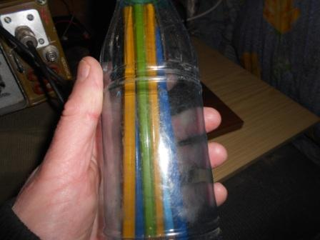
Карандаши.
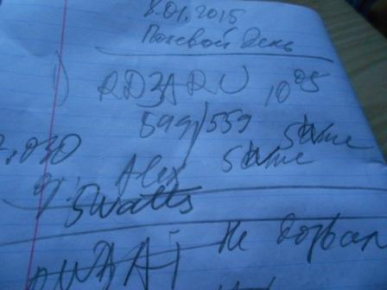
Несколько минут, до начала «Полевого дня» я передавал «CQ de UA1CEG/p…» никто не отозвался. Ну, думаю, никого и не будет…
Однако тут же началась такая активность, мечта! С Александром RD3ARU QSO Прекрасно прошло! Слышу RW3AI, но… сотню- другу. герц ниже, дозваться не получилось. У Р-143 дискретность частоты 1 кГц.
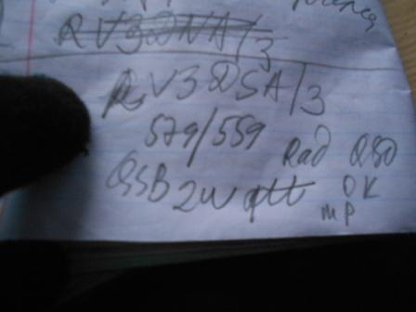
Ура! Прошлый раз QSO с RV3DSA/3 не состоялось, в этот раз прошло отлично! С Сергеем «поболтали» расширенно, сейчас не тест, а «Полевой день».
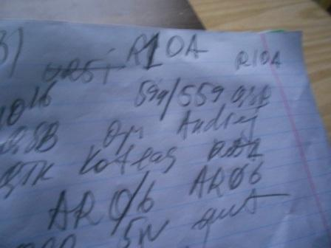
QSO c R1OA прошло отлично, как я и рассчитывал!
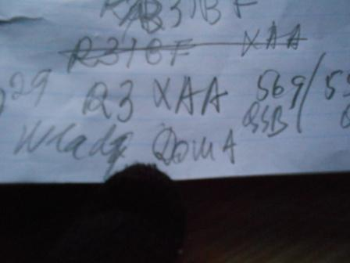

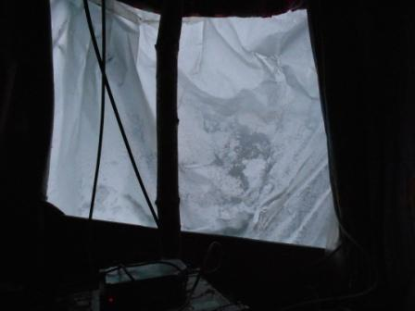
Задувает всё-таки ветер в вигвам! Хлопает «дверь», хлопает плёнка, снег стучит по плёнке, романтика!
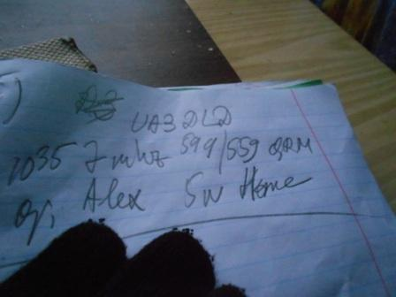
QSO проводятся расширенные, неторопливые, отлично!
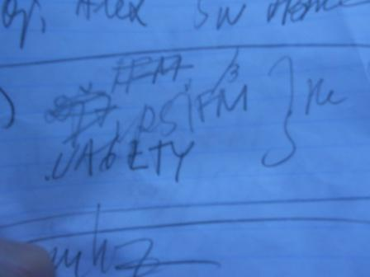
Не дозвался: UR5IFM и UA6LTY….
Перехожу на 14 mHz.
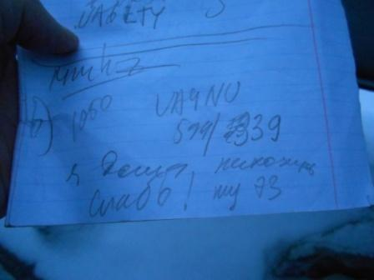
А вот эта связь «на пределе»! Но, с напряжением, но отлично всё прошло!
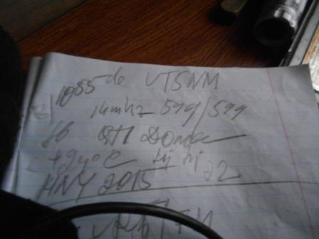
Это QSO я начал с юмором: «Какие люди!!». Отлично «поболтали» с Андреем!. Прохождение позволяло пообщаться.
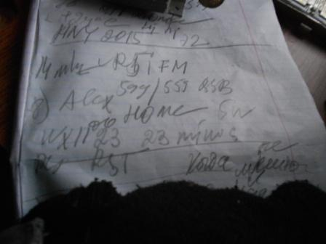
На 7 мГц не получилось, но на 14 мГц просто прекрасно поговорили с Александром!
Прохладненько у Александра за бортом!
Он сказал: «Принимаю прекрасно, когда не мешают!» Какое прекрасное слово- сочетание: «когда не мешают,! Что в этом хорошего? А хорошего то, что участников много!
Конечно, QSO с Олегом UV5QR/p, у меня не состоялось, и именно из-за большого числа участников, частоты были просто забиты сигналами станций. Но, это неизмеримо лучше, чем QSO бы состоялось, а участников было- бы ничтожно мало…
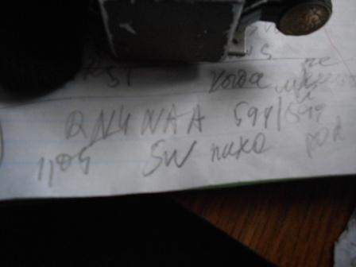
QSO с RN4NAA без проблем! Мешали, конечно, работающие на этой же частоте коллеги.
Я, понял, что Аркадий сказал, что его квадраты не вращаются, замёрзли. Но, не уверен…
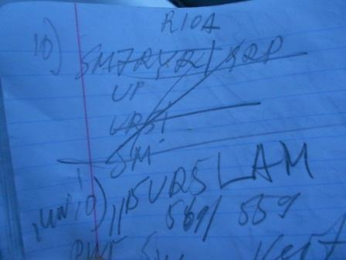
SM7RYR/QRP… Громыхал 599++, его многие слышали. Дозваться не получилось!
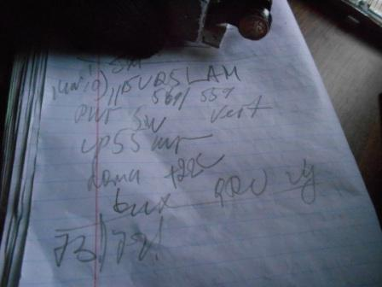
Завершающее, прекрасное, QSO. Немного похихикали… А далее я ощутил что основательно замёрз. Нужно пройтись, согреться. Оставляю радио, вряд ли кого занесёт сюда в метель, отправляюсь прогуляться.
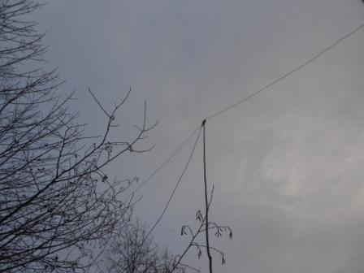

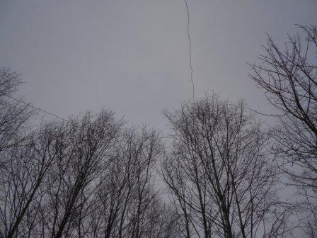
У Александра антенна на высоте 55 метров от земли, у меня высота в 11 раз меньше…
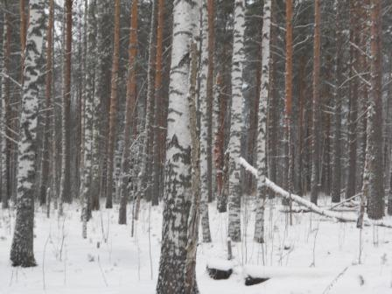
В низине ветра нет, только шум в верхушках деревьев…
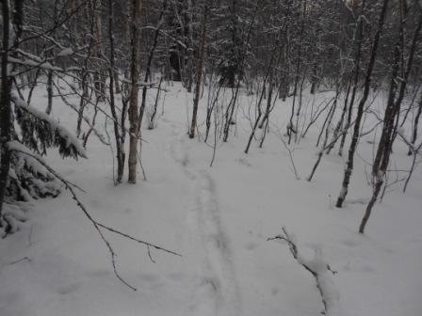

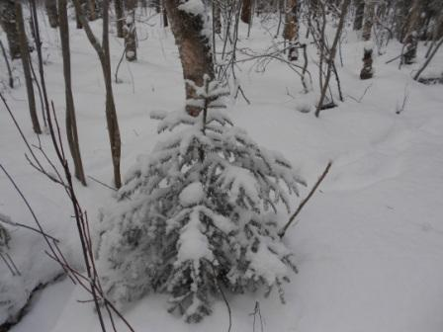

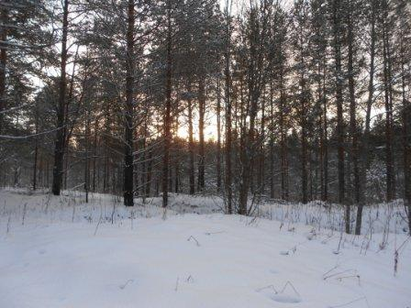

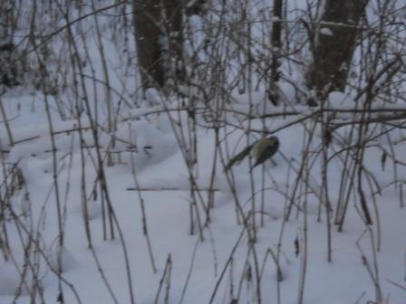
Синичка ищет пропитание.
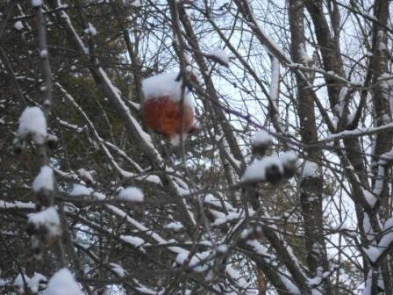
Яблоко. Всё не сдаётся!

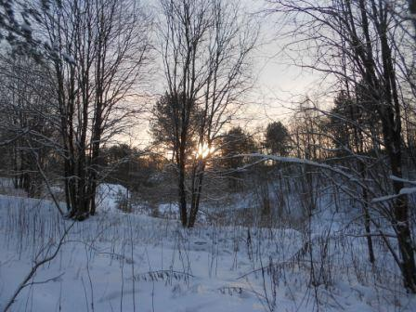

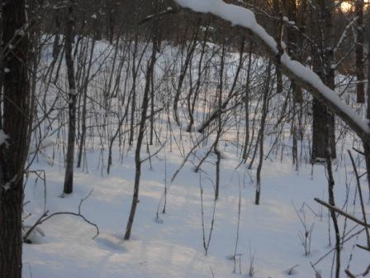

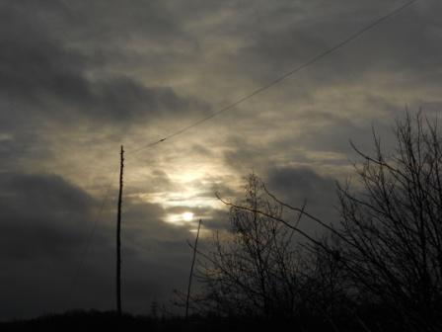

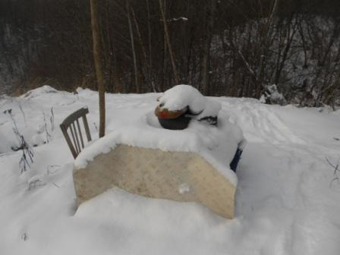
Летняя радио- позиция…

Итак, я провёл в «Полевом QRP дне» QSO с QRP станциями:
- RD3ARU;
- RV3DSA/3;
- R1OA;
- R3XAA;
- UA3DLD;
- UA4NU;
- UT5NM;
- UR5IFM;
- RN4NAA;
- UR5LAM.

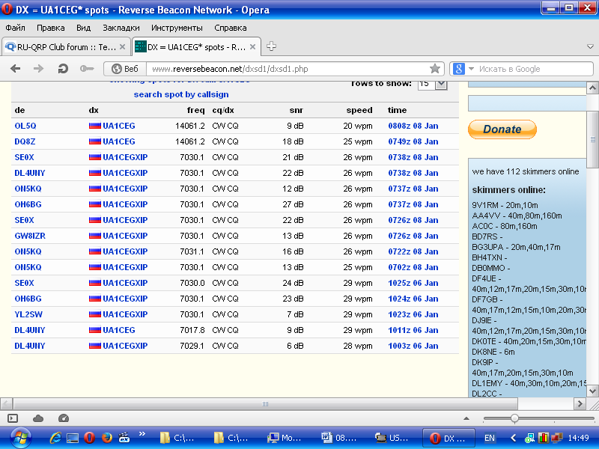
И скиммеры меня зарегистрировали.
До встречи в эфире!

73! UA1CEG Юрий Александров, д.Гарболово. Ленинградской области, Всеволожского района.

LO23, KP50FI.

Сайт: www.ua1ceg.webege.com
зеркало: www.ua1ceg2.wmsite.ru

